平成27年度 牧地区“山菜の里づくり”第1回保全活動
『 タケノコ掘り・草刈・わらびつみ・ジャガイモの芽かき』
平成27年５月２５日（土曜日）、豊能町・牧地区での3年目の活動を迎えました。
ファンクラブ会員や牧農空間活性化協議会員など合わせて2９名で保全活動を行いました。
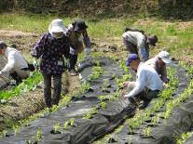
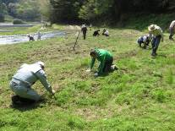
お天気に恵まれ、作業スタートです！
草刈と芽かきを行います。
芽かきとはジャガイモの成長のため、
複数でている芽を摘み取ります。
大きく育っている芽を
２～３本だけ残します。

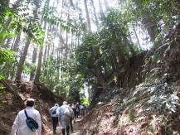
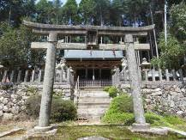

お昼休憩の前に、近所にある神社を散策です。活動場所の農地から林道を通って、
お宮さん（神社）へ向かいます。（左上写真）。
歴史のある神社で、神楽の舞台もあります。（右上写真）

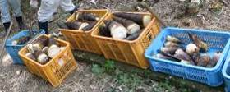
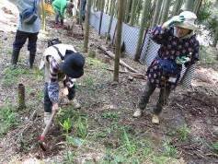
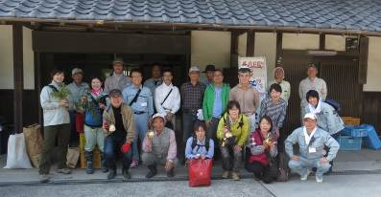
午後からは山菜とたけのこの収穫です。

光にあたっていないたけのこは、
やわらかくておいしいと説明を受けました。
また、たけのこを収穫することで、
周辺農地に竹が広がらず、農地を守る
こともできます。
たくさんとれました～！（上右写真）

収穫物とともに記念撮影です！（左写真）

